1. melléklet a 15/2014. (XI. 10.) önkormányzati rendelethez

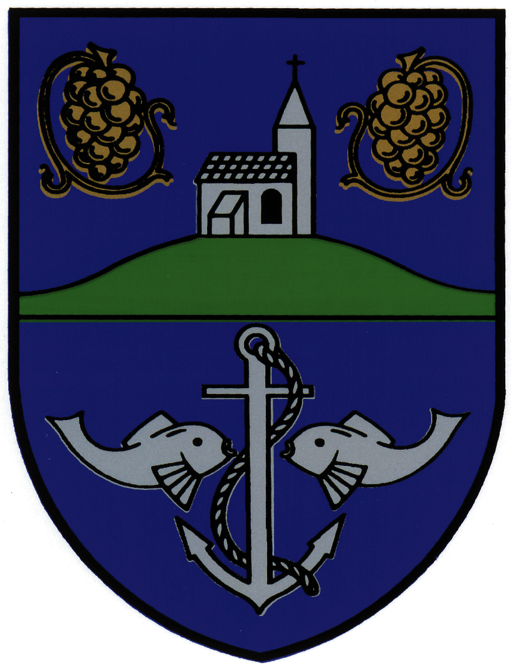

2. melléklet a 15/2014. (XI. 10.) önkormányzati rendelethez

Az Önkormányzat ellátott alaptevékenységeinek felsorolása, valamint az alaptevékenységek kormányzati funkció kódja:

042220 Erdőgazdálkodás
052020 Szennyvíz gyűjtése, tisztítása, elhelyezése
051030 Nem veszélyes ( települési) hulladék vegyes ( ömlesztett) begyűjtése, szállítása, átrakása
051040 Nem veszélyes hulladék kezelése, ártalmatlanítása
045120 Út, autópálya építése
045160 Közutak, hidak, alagutak üzemeltetése, fenntartása
096015 Gyermekétkeztetés köznevelési intézményben
096025 Munkahelyi étkeztetés köznevelési intézményben
013350 Az önkormányzati vagyonnal való gazdálkodással kapcsolatos feladatok
042180 Állat-egészségügy
066010 Zöldterület kezelés
016010 Országgyűlési, önkormányzati, és európai parlamenti képviselőválasztásokhoz
kapcsolódó tevékenységek
016020 Országos és helyi népszavazással kapcsolatos tevékenységek
011130 Önkormányzatok és önkormányzati hivatalok jogalkotó és általános igazgatási
tevékenysége
064010 Közvilágítás
066020 Város-, községgazdálkodási egyéb szolgáltatások
091220 Köznevelési intézmény 1-4. évfolyamán tanulók nevelésével, oktatásával összefüggő
működtetési feladatok
092120 Köznevelési intézmény 5-8. évfolyamán tanulók nevelésével, oktatásával összefüggő
működtetési feladatok
091240 Alapfokú művészetoktatás
091250 Alapfokú művészetoktatással összefüggő működtetési feladatok
072111 Háziorvosi alapellátás
072112 Háziorvosi ügyeleti ellátás
072311 Fogorvosi alapellátás
074031 Család- és nővédelmi egészségügyi gondozás
074032 Ifjúsági- egészségügyi gondozás
106020 Lakásfenntartással, lakhatással összefüggő ellátások
107051 Szociális étkeztetés
107052 Házi segítségnyújtás
107053 Jelzőrendszeres házi segítségnyújtás
107054 Családsegítés
041231 Rövid időtartamú közfoglalkoztatás
041232 Start- munka program- Téli közfoglalkoztatás
041233 Hosszabb időtartamú közfoglalkoztatás
041236 Országos közfoglalkoztatási program
041237 Közfoglalkoztatási mintaprogram
081045 Szabadidő- (rekreációs sport-) tevékenység és támogatása
081061 Szabadidős park, fürdő és strandszolgáltatás
013320 Köztemető- fenntartás és működtetés

3. melléklet a 15/2014. (XI. 10.) önkormányzati rendelethez

Vonyarcvashegy Nagyközség Önkormányzata önként vállalt feladatai

Ssz. | Feladat | Ellátási forma
Nevelés-oktatás
1 | Alapfokú iskola működtetése | Eötvös Károly Általános Iskola
2 | Kiváló pedagógusok elismerése (céltartalék)
Közművelődés
3 | Kulturális alapítványok, egyesületek támogatása | Kék Balaton Fúvós Egyesület pénzügyi támogatása
4 | Művészeti egyesületek, klubok, körök támogatása | pénzügyi támogatás
Sport
5 | Sportegyesület támogatása, Vonyarcvashegy Kézilabda Utánpótlásáért Alapítvány támogatása | Pénzügyi támogatás ill. jelképes összegű teremhasználat
Városüzemeltetési feladatok
6
7 | Egyéb város- és községgazdálkodási feladatok | Utcanév táblák, valamint információs táblák helyreállítása, karbantartása, pótlása
 |  | Új rendszer tervezése, kiépítése
Vagyongazdálkodás
8 | Helyiség biztosítása társadalmi szervezetek, gazdasági társaságok és természetes személyek részére | Közös Önkormányzati Hivatal, Művelődési Ház és Könyvtár bérlet ill. térítésmentes használat formájában
Lakásgazdálkodás
9 | Lakásépítés- és vásárlás helyi támogatása | Helyi rendelet alapján
Egészségügyi ellátás
10
11
Egyéb
12 | Turisztikai feladatok ellátása, részben a Turisztikai Egyesület közreműködésével | Nyugat-Balatoni Térségmarketing Közhasznú Társaságban való tagság, Tourinform Iroda működtetése
13 | Egyéb szervezetek/feladatok ellátásának támogatása | a.) Önkormányzati képviselők, bizottsági tagok bruttó tiszteletdíja
 |  | b.) Alpolgármester tiszteletdíja, költségtérítése
 |  | c.) Szövetségi tagdíjak (Balatoni Szövetség, Települési Önkormányzatok Országos Szövetsége, Önkormányzati Klub, Közigazgatási Kar)
 |  | d.) Kitűntetések és járulékai
 |  | e.) Hátrányos helyzetű felsőoktatási hallgatók támogatása
 |  | f.) Balaton Régió Európa Pont Közalapítvány
 |  | g.) Polgárőr Egyesület
 |  | h.) Balatoni Felvidéki "Da Bibere" Borút Egyesület
 |  | i.) Egyházközség
 |  | j.) Magyar Közigazgatási Kar Zala Megyei Tagozata
 |  | k.) Nyári Bűnmegelőzési Iroda
14 | Tanulók, sportolók jutalmazása
15. | Balatoni Fejlesztési Tanács "Mozdulj Balaton"
16 | Szökő-, ivókút és egyéb köztéri berendezések létesítése

4. melléklet a 15/2014. (XI. 10.) önkormányzati rendelethez

Vonyarcvashegy Nagyközség Önkormányzata részvételével működő társulások és az önkormányzattal együttműködési megállapodást kötött szervezetek jegyzéke

Vonyarcvashegy Nagyközség Önkormányzata részvétele társulásokban:

Keszthely és Környéke Kistérségi Többcélú Társulás

Társulás a Családsegítő és Gyermekjóléti feladatok ellátására

Önkormányzati Társulás Nyugat-Balaton és Zala folyó Medence nagytérség települési szilárdhulladékai kezelésének korszerű megállapodására

Vonyarcvashegy Nagyközség Önkormányzata együttműködési megállapodásai:

Turisztikai Egyesület | 8314 Vonyarcvashegy. Kossuth u. 42.
Magyar Kolping Szövetség | 8360 Keszthely, Szalasztó u. 1.
Egyesített Szociális Intézmény | 8360 Keszthely, Kossuth u. 42.

5. melléklet a 15/2014. (XI. 10.) önkormányzati rendelethez

1. Bizottságokra átruházott hatáskörök
1.1 Pénzügyi Bizottság:
a) megtárgyalja az intézmények Szervezeti és Működési Szabályzatát és véleményezi azokat,
1. 2. Turisztikai, Kulturális, Ifjúsági és Sport Bizottság:
a) a bizottság elnöke a képviselő-testület döntése alapján képviseli az önkormányzatot a turisztikai vonatkozású döntést igénylő szervezetekben,
b) Vonyarcvashegy Nagyközség Önkormányzata fenntartásában működő nevelési intézmény
ba) házirendjének,
bb) nevelési programjának,
bc)minőségirányítási programjának véleményezése,
c) megtárgyalja a témakörét érintő intézmények Szervezeti és Működési Szabályzatát és véleményezi azokat.

2. Polgármesterre átruházott hatáskörök
a) dönt a célhoz nem kötött, átmenetileg szabad pénzeszközök biztonságos lekötéséről,
b) az Mötv 67. § f-g) pontjában foglalt rendelkezésen túl, gyakorolja a képviselő-testület által kinevezett személyek tekintetében az egyéb munkáltatói jogokat,
c) gyakorolja a munkáltatói jogokat a költségvetési rendeletben önkormányzati szakfeladaton, kormányzati funkció kódon foglalkoztatottak esetében a testület felé történő beszámolási kötelezettség mellett,
d) dönt a képviselő-testületi döntések pénzügyi, gazdasági kihatásainak végrehajtásáról,
e) ellátja azokat a feladat- és hatásköröket, melyet a pénzbeli és természetben nyújtott szociális, valamint gyermekvédelmi ellátásokról, illetve a szociális tűzifáról szóló rendelet a hatáskörébe utal,
f) ellátja az útkezelői, útüzemeltetési feladatokat,
g) engedélyezi az önkormányzat gépjárműveinek külső szervek, személyek részére történő használatát,
h) engedélyezi a közterület-használat igénybe vételét.

3. Társulásokra átruházott hatáskörök
3.1. Önkormányzati Társulás a Nyugat-Balaton és Zala Folyó Medence Nagytérség Települési Szilárdhulladékai Kezelésének Korszerű Megoldására (rövidített neve: ZALAISPA Hulladékgazdálkodási Társulás):
A tagok általi közös projekt keretében létrejövő vagyon- és eszközrendszerrel megvalósuló települési szilárd hulladékkezelési közszolgáltatás regionális szintű végzése céljából kizárólag egyszemélyes gazdálkodó szervezet alapítására és vezetőjének a kinevezésére irányuló hatáskörét a ZALAISPA Hulladékgazdálkodási Társulásra átruházza.

4. Jegyzőre átruházott hatáskörök:
Ellátja azokat a feladat- és hatásköröket, melyet a pénzbeli és természetben nyújtott szociális, valamint gyermekvédelmi ellátásokról szóló rendelet a hatáskörébe utal.

6. melléklet a 15/2014. (XI. 10.) önkormányzati rendelethez

Vonyarcvashegy Nagyközség Önkormányzata Képviselő-testülete Állandó Bizottságainak kötelező feladatai:

PÉNZÜGYI BIZOTTSÁG

a.) előkészíti a képviselő-testület költségvetési döntéseit, a helyi adókra és adó jellegű köztartozásokra vonatkozó rendeleteket, a hatósági ármegállapításra vonatkozó képviselő-testületi döntéseket,
b.) Megvitatja és véleményezi:
- az önkormányzat gazdasági koncepcióját,
- a költségvetési előirányzatok teljesítését,
- a képviselő-testület elé kerülő pénzügyi jelentéseket, előterjesztéseket, javaslatokat,
- a költségvetési követelések elengedésére irányuló méltányossági döntéseket,
- az intézmények részére – a költségvetésben biztosított – fejlesztési, működési és fenntartási előirányzatok elosztását,
- a költségvetési intézmények közötti előirányzatok átcsoportosítását,
- a képviselő-testület vállalkozásainak pénzügyi vonatkozású várható kihatásait,
- az éves költségvetési javaslatot és a végrehajtásról szóló féléves, éves beszámoló tervezetét.
c.) összehangolja az önkormányzati költségvetési szervek gazdálkodó tevékenységét, a költségvetési személyi érdekeltségű rendszerek kialakítására irányuló tanulmányok kidolgozását,
d.) figyelemmel kíséri a költségvetési bevételek alakulását, különös tekintettel a saját bevételekre, a vagyonváltozás alakulását, értékeli az azt előidéző okokat,
e.) vizsgálja az önkormányzati hitelfelvétel indokait és gazdasági megalapozottságát, ellenőrizteti a pénzkezelési szabályzat megtartását, a bizonylati rend és a bizonylati fegyelem érvényesítését,
f.) ellenőrzi a meghatározott célra biztosított pénzeszközök felhasználását,
g.) nyilvántartja és ellenőrzi a képviselők által benyújtott vagyonnyilatkozatokat,
h.) belső ellenőrzést kezdeményezhet, véleményezi az éves ellenőrzési tervet
i.) javaslatot tesz a polgármester, az alpolgármester és a jegyző jutalmazására
j.) javaslatot tesz kitüntető címek adományozására
k.) ellátja a vagyonnyilatkozatokkal kapcsolatos jogszabályban meghatározott feladatokat.

TURISZTIKAI, KULTURÁLIS, IFJÚSÁGI ÉS SPORT BIZOTTSÁG

a) a bizottság elnöke útján kezdeményezi településszemle megrendezését,
b)ápolja és előmozdítja a testvér települési kapcsolatokat,
c) véleményezi a turisztikai, idegenforgalmi fejlesztési koncepciókat, programokat,
d) javaslatot tesz a képviselő-testületnek a nemzetközi kapcsolatépítés fő irányaira,
e) véleményezi a külföldi önkormányzatokkal kötendő együttműködésre irányuló megállapodásokat,
f) közreműködik a települési és a turisztikai kiadványok elkészítésében,
g) véleményezi a turisztikai önkormányzati intézmények (Tourinform Iroda) irányításával és ellenőrzésével kapcsolatos feladatokat, valamint ezen intézmények éves beszámolóit
h) véleményezi a turisztikai szakvásárokkal kapcsolatos feladatokat,
i) a bizottság tagja részt vesz a Nyugat-Balatoni Turisztikai Iroda Nonprofit Kft taggyűlésein,
j) elősegíti az idegenforgalmi értékek feltárását, bemutatását és propagálását,
k) javaslatot tesz az idegenforgalmi adó mértékére,
l) folyamatos kapcsolatot tart fenn szakmai szervezetekkel, a Turisztikai Egyesülettel, a településen működő szállodák és szálláshelyek képviselőivel.
m) javasolja és döntésre előkészíti a közművelődés jövőbeni fejlesztésére, módosítására vonatkozó elképzeléseket,
n) véleményezi a közművelődési intézmény irányításával és ellenőrzésével kapcsolatos feladatokat,
o) az ifjúságvédelem, a gyermekkorú bűnözés, a kábítószer-fogyasztás, - terjesztés, családon belüli erőszak, áldozatvédelem, egységes települési bűnmegelőzési felvilágosító és tájékoztató programok figyelemmel kísérése

1. függelék a 15/2014. (XI.10.) önkormányzati rendelethez

A képviselők névsora és lakcíme

Név | Cím
1. Biró Ferenc | 8314 Vonyarcvashegy, Hunyadi János u. 94.
2. Major Lajos | 8314 Vonyarcvashegy,Vörösmarty u. 3.
3. Molnár Ferenc | 8314 Vonyarcvashegy, Kossuth u. 39.
4. Pali Róbert | 8314Vonyarcvashegy, Gábor Áron u. 13.
5. Péter Károly | 8314 Vonyarcvashegy, Agyagos u. 6.
6. Seffer József | 8314 Vonyarcvashegy, Török Bálint u. 17.
7. Zsinkó Lajos | 8314 Vonyarcvashegy, Déryné u. 9.

2. függelék a 15/2014. (XI. 10.) önkormányzati rendelethez

A Közös Önkormányzati Hivatal hivatalos hirdetőtábláinak jegyzéke

Vonyarcvashegyi Közös Önkormányzati Hivatal Székhelyhivatala (Vonyarcvashegy, Kossuth u. 42.)
Vonyarcvashegyi Nyitnikék Óvoda (Vonyarcvashegy, Virág B. u. 1.)
Buszmegálló (Vonyarcvashegy, Rákóczi, Fő u. kereszteződés)
Vashegy (Vonyarcvashegy, Fő u. )

3. függelék a 15/2014. (XI.10.) önkormányzati rendelethez

Az állandó bizottságok tagjainak felsorolása:

Pénzügyi Bizottság:

Elnök: Molnár Ferenc képviselő
Tagok: Major Lajos képviselő
Kötél Róbert

Turisztikai, Kulturális, Ifjúsági és Sport Bizottság:

Elnök: ……………………………
Tagok:…………………………….
…………………………….

4. függelék a 15/2014. (XI. 10.) önkormányzati rendelethez

Közös Önkormányzati Hivatal ügyfélfogadási rendje

Hétfő 8,00-12,00 óráig
13,00-16,00 óráig
Szerda 8,00-12,00 óráig
13,00-16,00 óráig
Péntek 8,00-12,00 óráig

Kedd és csütörtök: az ügyfélfogadás szünetel.

Polgármester fogadóórája:

minden szerda: 8.00 – 12.00 óráig

Jegyző fogadóórája:

minden szerda: 8.00 – 12.00 óráig

Módosította a 9/2015 (VI.5.) önkormányzati rendelet, hatályos 2015. 06. 06. napjától.

